[Fecha]

Academia DIW

Guía de estilos

Iván Pujante, Eloy Pomares, Manuel Avellaneda, Nacho Aramendía

IES Mare Nostrum

INDICE

COLORES EMPLEADOS, USOS Y SIGNIFICADOS 2

CABECERA 3

PIE DE PÁGINA 3

USO Y PROPORCIÓN DE IMAGEN 4

USO DE ICONOS 4

DESCRIPCIÓN DE LA ESTRUCTURA 5

MENÚ DE NAVEGACIÓN – FORMATO, DISEÑO Y ACCESIBILIDAD 9

SECCIÓN DE PÁGINA PRINCIPAL 9

SECCIÓN DE CONTENIDOS 10

# COLORES EMPLEADOS, USOS Y SIGNIFICADOS

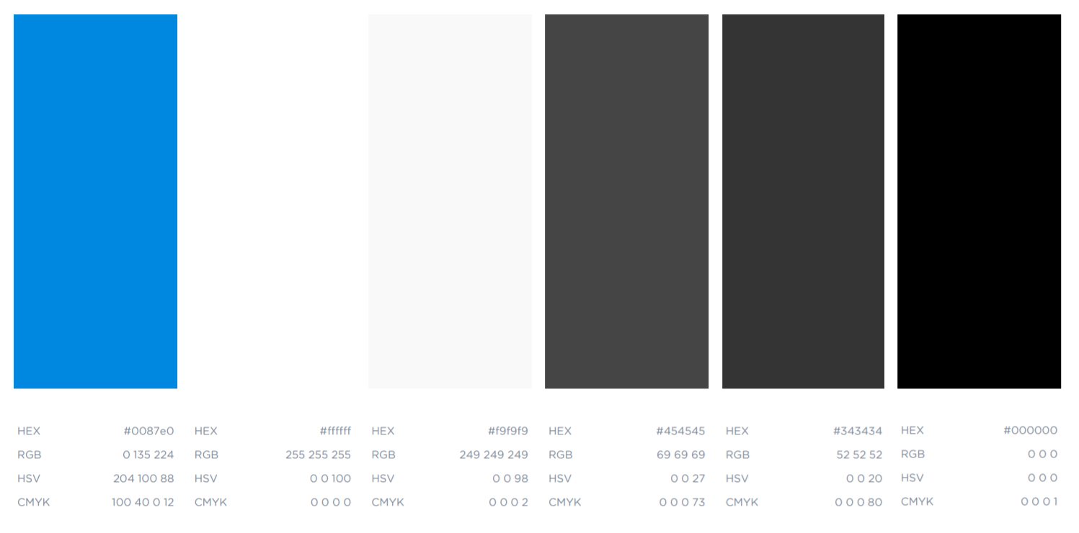

Esta sería la paleta de colores empleada en la construcción de la web, junto a su representación en Hexadecimal, CMYK y RGB.

El método de introducción de colores a los elementos de la web sería mediante los valores hexadecimales.

Los colores principales estarían compuestos por un contraste de blanco y negro, intercalando tonalidades grisáceas como colores secundarios.  
Otro de los colores principales sería un Azul Celeste, el cual ha sido empleado como color principal indicativo de enlaces y elementos de navegación.

La psicología de color de las principales tonalidades de la web utilizada a nivel de marketing digital, es la siguiente:

Blanco – Indica transparencia, simplicidad, limpieza y pureza.

Negro – Transmite elegancia, nobleza, sofisticación y lujo.

Azul – Símbolo de calma, seguridad, confianza y armonía.

# CABECERA

**Uso de cabeceras personalizadas**

El encabezado de la web *Academia DIW*se compone de: el logotipo de la academia junto al título de la misma, ambos ubicados a la izquierda de la cabecera y a la derecha el menú de navegación de la web junto a los botones de selección del idioma.

**Tipos de cabeceras**

En el caso de que NO se haga scroll en la página, se presentará una primera cabecera.

Dicha cabecera usa el 100% del ancho de la página,

El logo de la academia tiene un tamaño de 836x836 pixeles originalmente, sin embargo, una vez implementado en la cabecera se reduce a 80x70.

El título de la Academia usa la tipografía “***openSerif, Helvetica, san-serif*** “, con un tamaño de 32 pixeles, alineado a la izquierda, con una separación a la izquierda de 0,6em y del alto de 0,8em. A su vez está posicionado flotante a la izquierda y se le indica que ocupará una anchura del 30% y todo esto bajo un contenedor flexible “***display: flex***” lo que permite que se adapte la misma a distintos tamaños de pantalla.

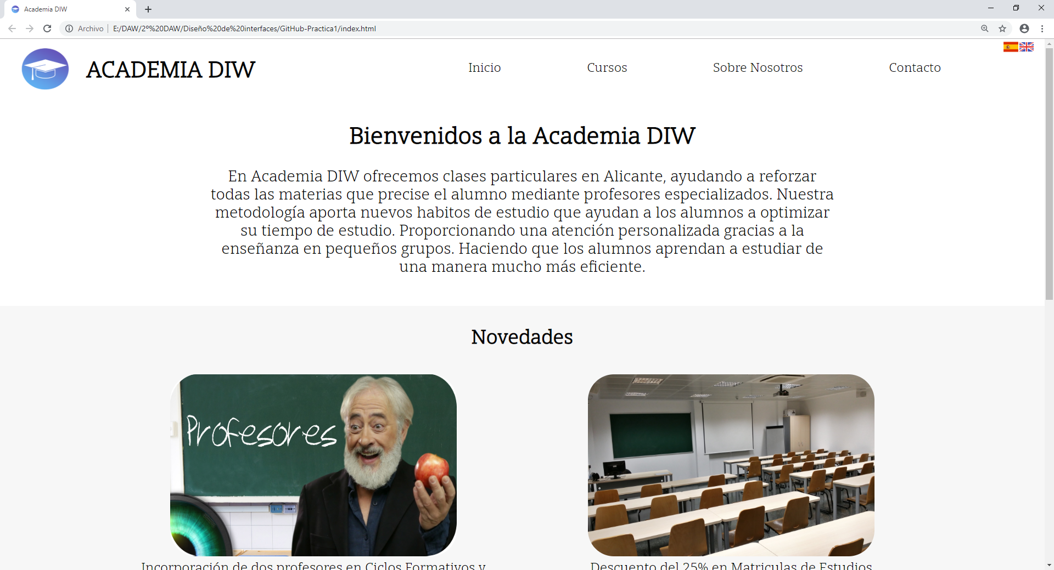

En el segundo caso, si hacemos scroll la cabecera presentará un leve cambio. No en estructura, ya que se mantiene todo igual sino visualmente, aplicándole un porcentaje de transparencia del *0,9* y una sombra en la parte inferior de la cabecera de *10 pixeles* con un color negro más concretamente el siguiente en hexadecimal “*#4444*”.

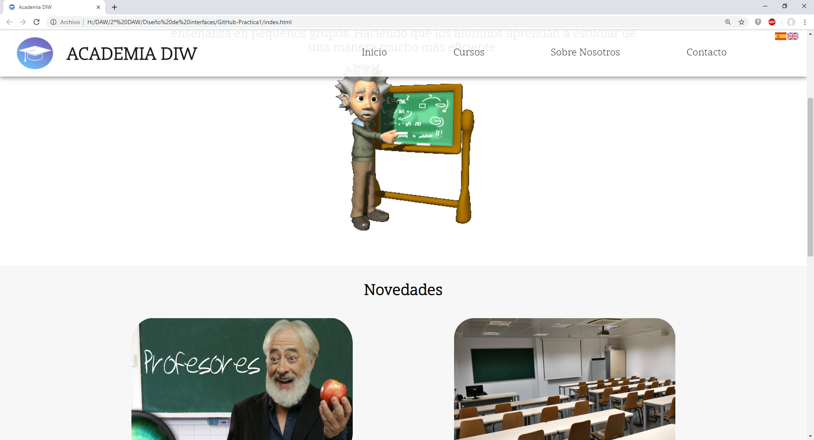

# PIE DE PÁGINA

**Tipo de pie de página**

El pie de página será siempre el mismo en todas las situaciones de la web.

Está comprendido dentro de un contenedor flexible (“***display: flex*** ”) el cual a su vez presenta un ancho del 100% (”***Width: 100%***”), una altura de 18em (“***height: 18em***”), el color de fondo es: (“***#454545***”). Se le indica que el contenido esté justificado (“***justify-content: space-around***”), el tamaño de la fuente es de 13 pixeles y el color de la misma ***(“#ffff”)***.

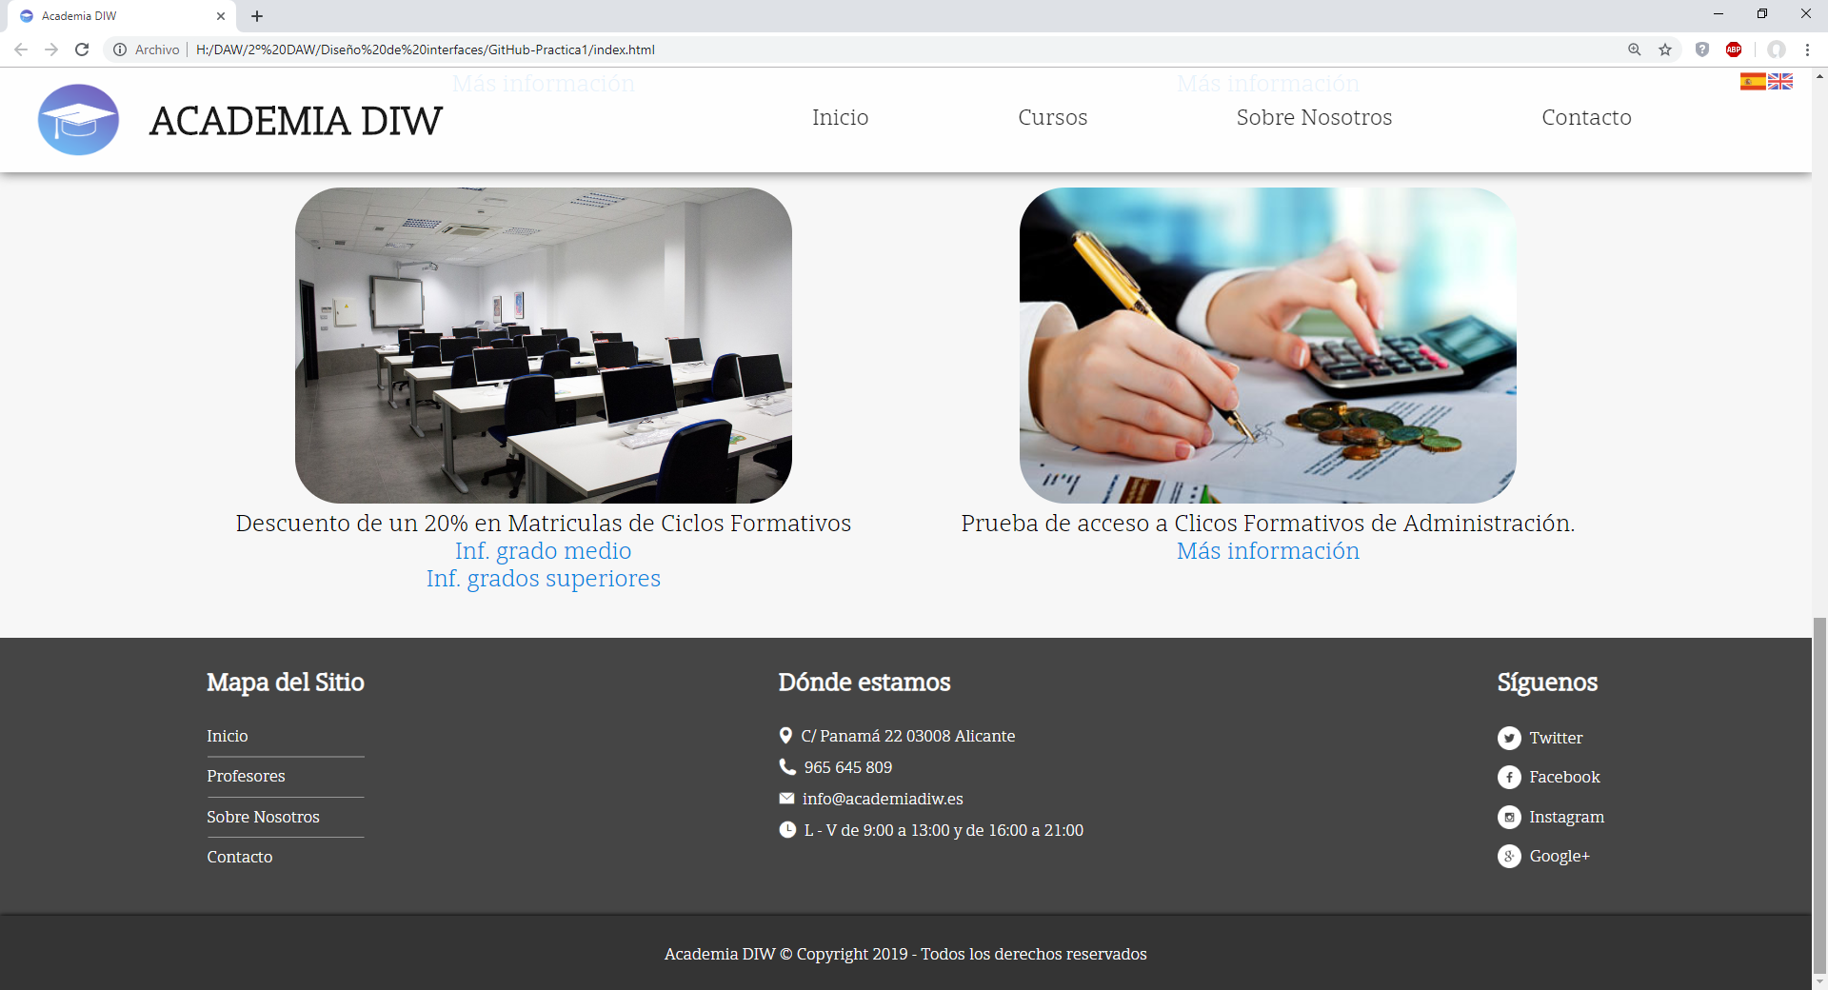

# USO Y PROPORCIÓN DE IMAGEN

**Imágenes de la página principal**

El formato elegido para las imágenes empleadas en la web ha sido *“****.jpg****”* el tamaño de estás es variable por lo que para ofrecer una presentación coherente se les ha reajustado el tamaño mediante CSS tal y como se puede ver en los siguientes apartados.

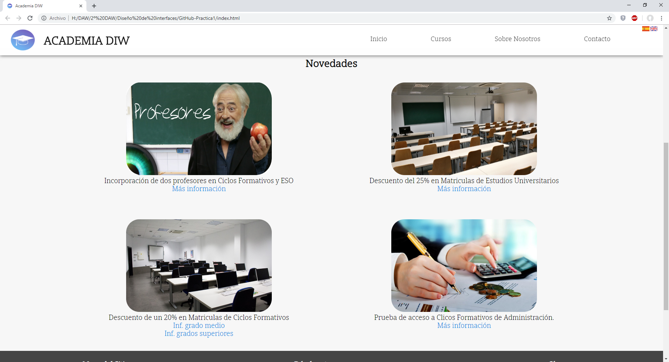

# USO DE ICONOS

**Iconos en la web**

Los iconos empleados en la web los podemos encontrar en el *“footer”*. Dichos iconos están con un formato ***“.png”***. Esto se debe a que es un formato que almacena con mayor calidad las imágenes lo que otorga la posibilidad de modificar el tamaño de los mismos con la seguridad de que no pierdan tanta calidad como podría pasar si tuvieran formato *“.jpg”*.

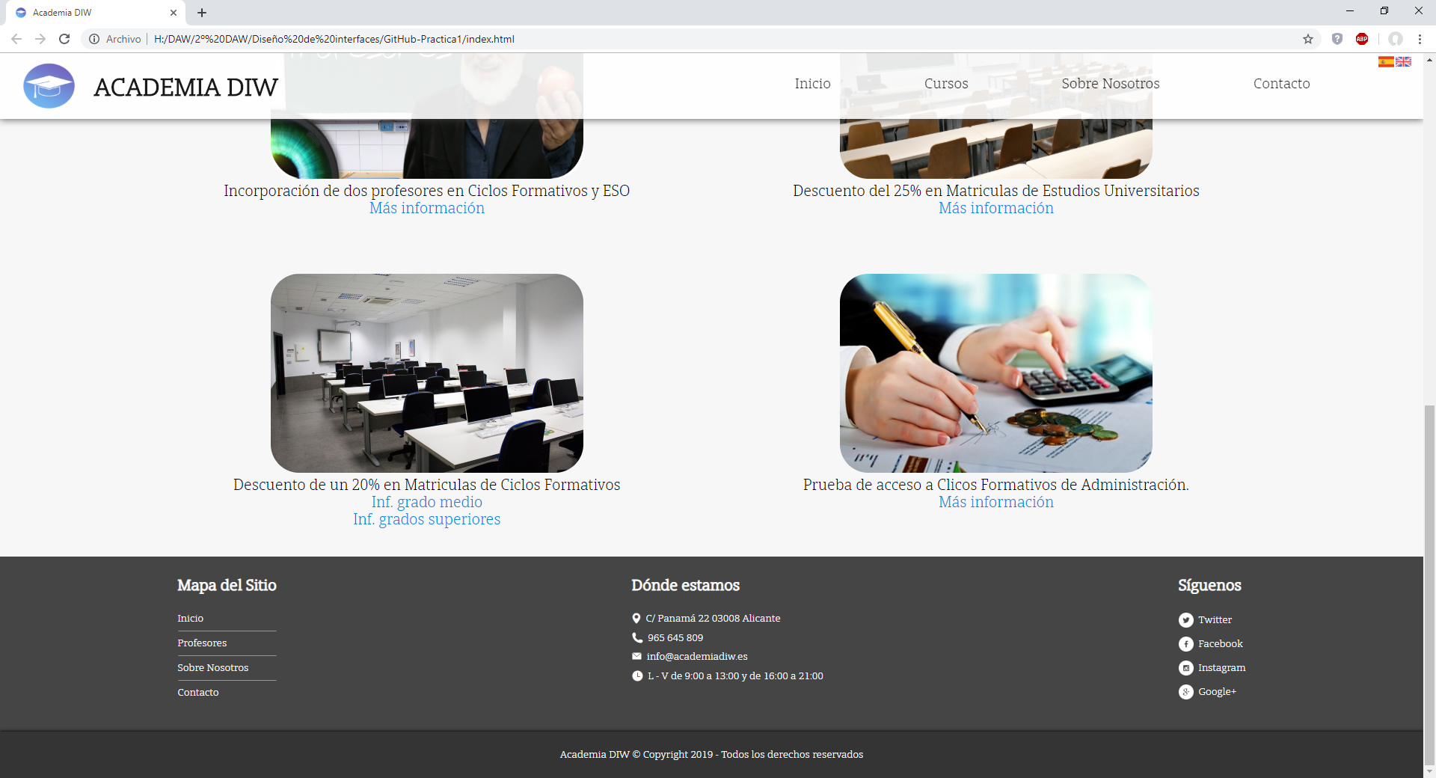

# DESCRIPCIÓN DE LA ESTRUCTURA

La web de la Academia DIW tiene una estructura en disposición vertical la cual está pensada para facilitar a todos los usuarios de la web su navegación. En la parte superior e encuentra la cabecera la cual contiene un menú horizontal, a continuación, el contenido y en la parte inferior el pie de página con un menú vertical y datos de contacto.

**Espacio de contenido**

El espacio de contenido es el que cambiará en las diferentes páginas con una estructura común para todas las páginas de cursos y estructuras diferentes en el resto de páginas.

**Bloque de estructuras**

La web de la Academia DIW se estructura básicamente en etiquetas <DIV>. Un <DIV> es una división de una parte de la página que puede poseer un comportamiento único e independiente dentro del navegador, permite editar muchos de sus atributos y moverla de forma totalmente independiente. La etiqueta <DIV> además de crear divisiones y aplicar atributos a un contenido concreto, puede convertir divisiones en capas, siendo su uso más destacado.

Los atributos que podemos aplicar a las etiquetas div son principalmente estilos CSS. Estos estilos nos permiten modificaciones de posición, anchura, color, etc.

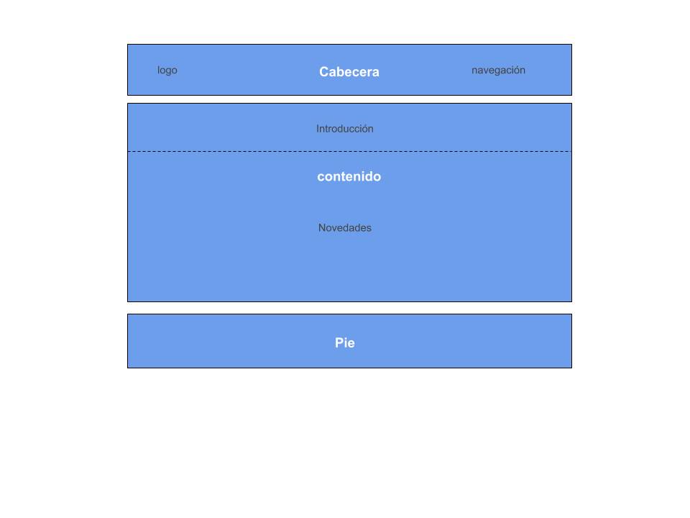**Descripción de la estructura de la página principal Index**

**La sección superior** (cabecera): En su parte izquierda podemos encontrar el logotipo junto al nombre de la Academia DIW. En la parte derecha encontramos el menú de navegación el cual sirve para desplazarnos por las diferentes secciones de la página. Por ultimo podemos encontrar dos botones para cambiar el idioma de la página a español o inglés en la parte superior derecha.

**La sección central:** Sirve como contenedor del texto y es la parte fundamental de la página. En esta sección (Index) está dividida en dos secciones, arriba una introducción y abajo una sección de novedades la cual se divide en dos anuncios superiores y dos inferiores.

**La sección inferior (pie):** En la parte izquierda se encuentra un pequeño menú vertical para navegar por algunas secciones de la web. La sección central contiene información de la empresa como la dirección, teléfono, correo y horario. Por último, en la sección derecha encontramos enlaces a las redes sociales.

**Descripción de la estructura de las páginas de Cursos:**

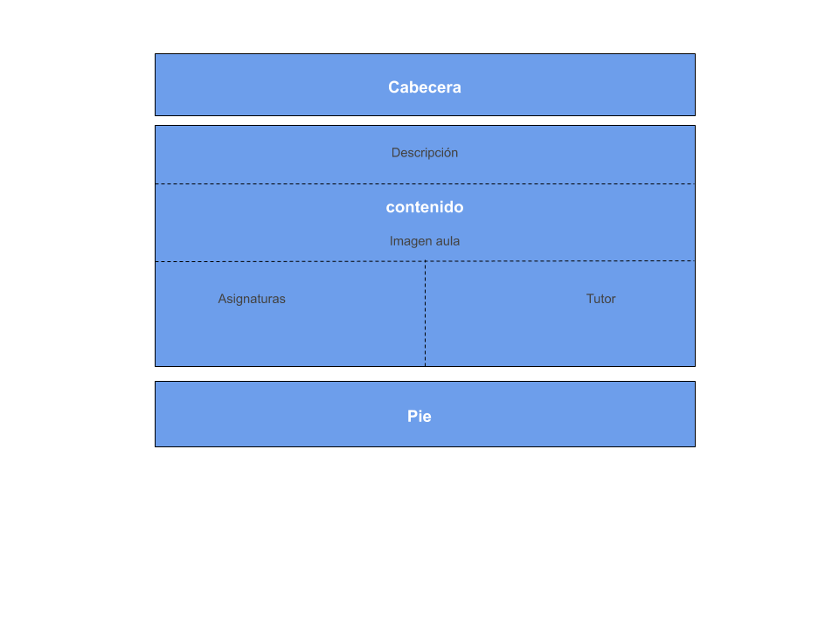

**La sección central**: Tiene la misma estructura en todas las páginas de los diferentes cursos. Cuenta con una introducción del curso en la parte superior seguida de la imagen del aula, debajo de esta se encuentra la sección de las asignaturas en la parte izquierda y una imagen del tutor en la parte derecha.

**Descripción de la estructura de la página de Historia:**

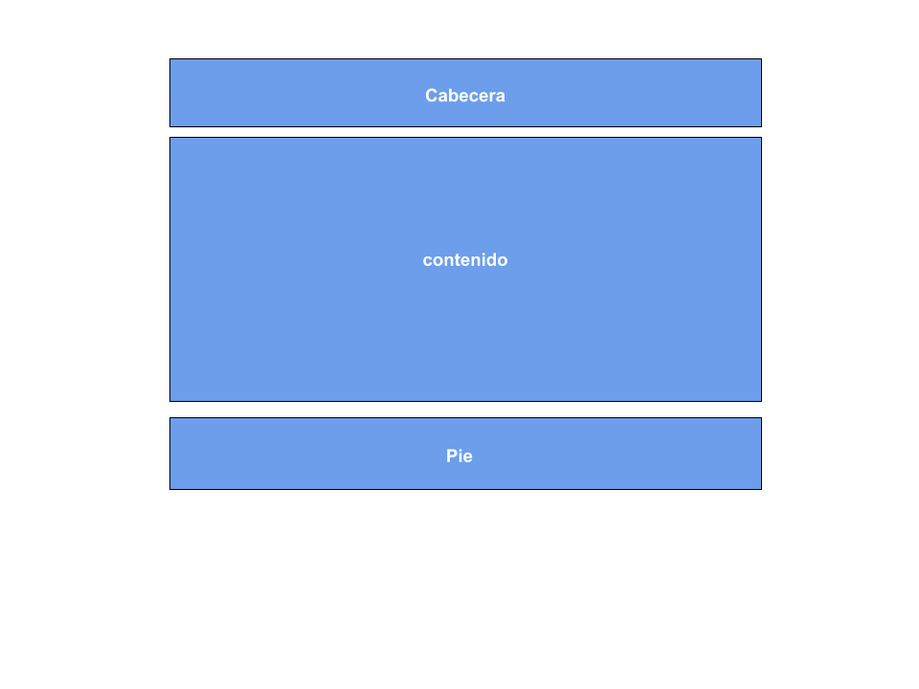

**La sección central:** contiene solo un bloque de texto con la descripción de la Academia DIW

**Descripción de la estructura de la página de Profesores:**

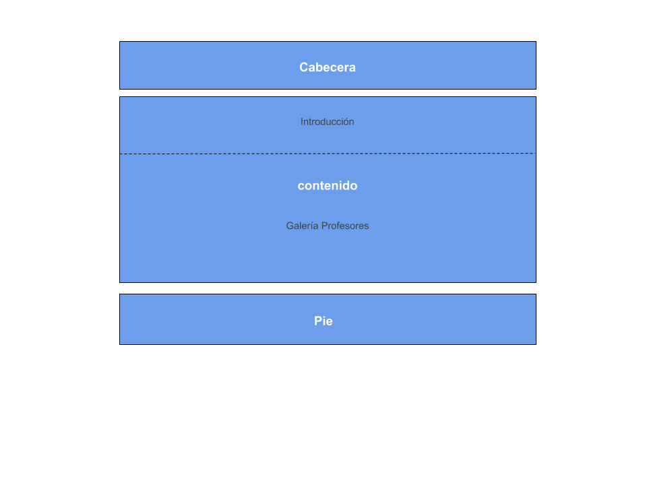

**La sección central:** En la parte superior encontramos una pequeña descripción seguida en la parte inferior de una galería con todos los profesores del centro la cual cuenta con dos filas de cuatro profesores y una de dos.

**Descripción de la estructura de la página de Contacto:**

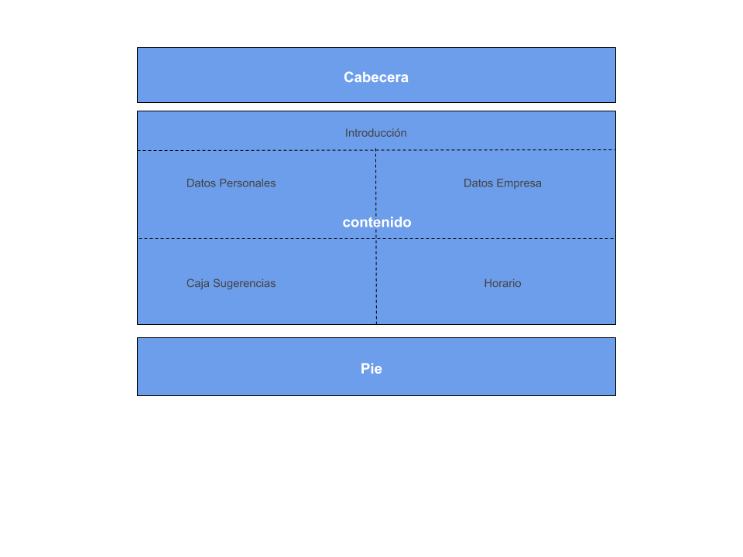

**La sección central:** Esta sección está dividida en dos partes, la primera una pequeña introducción y la segunda, debajo de la primera, un formulario el cual cuenta con cuatro etiquetas <fieldset>, la etiqueta superior izquierda cuenta con varios campos para introducir datos personales al igual que la inferior izquierda que cuenta con un <textarea> para introducir dudas o sugerencias. Las dos secciones de la derecha contienen información sobre la Academia DIW; la superior derecha contiene el teléfono, el correo electrónico y un mapa con la dirección del lugar mientras que la inferior derecha contiene información sobre el horario.

# MENÚ DE NAVEGACIÓN – FORMATO, DISEÑO Y ACCESIBILIDAD

El menú de navegación de la página web, tiene una disposición del 75% del ancho de la página y está alineado a la derecha. En la primera categoría, el menú sigue una estructura horizontal inicial, la cual está compuesta de enlaces de primer nivel y menús desplegables verticales. En su segunda categoría, el menú está compuesto por enlaces de segundo nivel y un menú lateral desplegable, el cual sigue una disposición vertical y se incluyen los enlaces de tercer nivel.

El formato del menú está dispuesto de esta manera habiendo pensado en una agrupación de enlaces óptima.

Para el diseño se ha elegido el color negro (#000) de forma estándar para la fuente, la cual cambia a un tono azul celeste (#0087E0) al posicionar el cursor encima. El fondo de manera estándar sería blanco (#FFF), cambiando a un tono gris claro (#F7F7F7) al posicionar el cursor encima en los submenús. En los menús desplegables se ha incluido un box-shadow para crear un efecto de superposición flotante con respecto a la web y una barra lateral vertical izquierda azul. Todo ello nos proporciona un diseño visual agradable, de fácil y rápida accesibilidad.

# SECCIÓN DE PÁGINA PRINCIPAL

La página Index o principal del sitio web debe cumplir con las siguientes especificaciones:

**Titulares h1**

La página principal consta de 2 titulares de este tipo, uno que encabeza la descripción principal de la página web, centrado, con las palabras comenzadas en mayúscula, de 33px de tamaño de letra y fuente “***openSerif, Helvetica, san-serif*** “. Y el segundo que encabeza la parte de Novedades, con las mismas características excepto el tamaño de la fuente, que en este caso es 28px.

Título de Sección

OpenSerif; 33px/28px

Color: #000000 (negro)

**Descripción**

En la página principal hay 2 tipos de descripción. La que da bienvenida al sitio web, de 22px “***openSerif, Helvetica, san-serif*** “y centrada, y la que describe las novedades de la página web, debajo de cada imagen de 19px e igualmente centrada. Los links presentes en estas descripciones son de color azul #0087E0.

Descripción de Index

OpenSerif; 22px/19px

Color: #000000 (negro) links #0087E0 (azul claro)

**Imágenes**

Las imágenes del Index tienen un tamaño de 418x266 píxeles. Las imágenes tienen que estar preparadas para quitarles 2 em por cada esquina, para que queden redondeadas.

418 píxeles

Imagen de Index

266 píxeles

# SECCIÓN DE CONTENIDOS

Las páginas de contenido que conforman la web deben cumplir con las siguientes especificaciones:

**Titulares h1**

El titular h1 de cada página de contenido se encuentra situado en la parte superior, a continuación del menú de navegación, y centrado. Las iniciales de las palabras principales están en mayúscula y su tamaño es de 33px.

Título de Sección

OpenSerif; 33px

Color: #000000 (negro)

**Titulares h2**

El titular h2, cuando se encuentra, es el encabezado de una lista de asignaturas. Su formato es idéntico al de los h1.

OpenSerif; 33px

Color: #000000 (negro)

Encabezado de Asignaturas

**Titulares h4**

El titular h4 se ha utilizado en 2 ocasiones: como subtítulo de una de las páginas en concreto (Sobre Nosotros) Está alineado a la izquierda y su tamaño es de 22px, con fuente “***openSerif, Helvetica, san-serif*** “; y para los nombres de los profesores en la galería de éstos, en este caso centrados y con el mismo formato que los anteriores.

OpenSerif; 22px

Color: #000000 (negro)

Subtítulo de Sección

**Descripción**

Las descripciones de las páginas de contenido son de color negro, están justificadas y el tamaño de letra es 22px en formato “***openSerif, Helvetica, san-serif*** “. Los links presentes en algunas de las páginas tienen color azul #0087E0.

Descripción de Contenido

OpenSerif; 22px

Color: #000000 (negro) links #0087E0 (azul claro)

**Imágenes**

Las imágenes de las páginas de los cursos se dividen en 2 clases. Las de aulas, que tienen unas dimensiones de 1522.39x500 píxeles cuyas esquinas se redondean 15px, y las de tutor que tienen dimensiones de 206x206 píxeles y están completamente redondeadas en un 50%. Además, éstas últimas incluyen un borde sólido de 3px de grosor en color azul #0087E0.

Las imágenes de la página de profesores tienen unas dimensiones de 281x281 píxeles y del mismo borde y redondeado que las imágenes de tutores anteriormente descritas.

1522.39 píxeles píxeles

500 píxeles

Imagen de aulas

281 píxeles

206 píxeles

281 píxeles

206 píxeles

**Botones**

Los botones de la página de contacto tienen un borde sólido de 2px color azul #0087E0. Tienen una curvatura en las esquinas de 15px y el fondo cambia a azul #0087E0 cuando se pasa el ratón por encima. Sus dimensiones son de 140x50px.

140 píxeles



50 píxeles